

**KHOA CÔNG NGHỆ THÔNG TIN**

**BỘ MÔN CÔNG NGHỆ PHẦN MỀM**

*****

**ĐỒ ÁN MÔN HỌC**

**CHUYÊN ĐỀ TỔNG HỢP**

**Đề tài:**

**Website chia sẻ công thức nấu ăn**

| Nhóm sinh viên thực hiện: | **Nhóm 6** |
| --- | --- |
| Danh sách sinh viên: | **Võ Duy Quý- 0202066** |
|  | **Nguyễn Văn Quang- 0200866** |
|  | **Vũ Văn Nam- 0198366** |
|  | **Hoàng Văn Quyết- 0202366** |
|  | **Nguyễn Trung Hiếu- 0190066** |
| Lớp quản lý: | **66PM3** |
| Giáo viên hướng dẫn: | **Đinh Văn Đông** |

**Hà Nội, Ngày 12/12**

MỤC LỤC

**1. Giới thiệu 5**

1.1. Mục đích 5

1.2. Phạm vi 5

**2. Các nhân tố 5**

2.1. Các tác nhân 5

2.2. Các chức năng của hệ thống 6

2.3. Biểu đồ use case tổng quát 7

2.4. Biểu đồ use case phân rã 8

2.4.1 Use Case Admin 8

2.4.2 Usecase User 9

2.5. Quy trình nghiệp vụ 10

[2.5.1 Quy trình khách hàng sử dụng phần mềm  
Khách hàng có thể vào xem các công thức, thể loại món ăn từ trang chủ, có thể xem chi 10](#_8tt4lprukwvl)

2.5.2 Quy trình admin sử dụng phần mềm 12

2.6. Đặc tả các usecase 12

2.6.1 Đăng ký 12

2.6.2 Đăng nhập 13

2.6.3. Thêm công thức món ăn 15

2.6.4 Sửa công thức 16

2.6.5. Xóa công thức món ăn có sẵn 17

2.6.6 Hiển thị danh sách các công thức 19

2.6.7. Thêm danh mục món ăn 20

2.6.8. Sửa danh mục món ăn 22

2.6.9. Xóa danh mục món ăn 23

2.6.10. Thêm đơn hàng 25

2.6.11. Sửa đơn hàng 26

2.6.12. Xóa đơn hàng 27

2.6.13 Gửi thông báo 28

2.6.15. Hiển thị danh mục món ăn 29

2.6.16. Hiển thị đơn hàng đã đặt 30

2.6.17. Xem các món ăn 31

2.6.18 Xem chi tiết công thức 32

2.6.19. Tìm kiếm món ăn 33

2.6.20 Xem công thức theo danh mục 34

2.6.21. Thêm công thức món ăn vào danh mục yêu thích 35

2.6.22 Xóa công thức món ăn yêu thích khỏi danh mục yêu thích 37

2.6.23 Bình luận công thức món ăn 39

2.6.24. Đặt đơn hàng 40

2.6.25. Hủy đơn hàng đã đặt 41

2.6.26. Reply bình luận về công thức món ăn 42

2.6.27 Đăng xuất 43

2.6.28. Đổi mật khẩu 44

2.7. Database Design 45

2.7.1 Bảng Users (Người dùng khi đăng nhập vào hệ thống) 45

2.7.2. Bảng dữ liệu Công thức món ăn 46

2.7.3 Bảng dữ liệu danh mục 47

2.7.4 Bảng Favourites (Danh sách các công thức yêu thích) 47

2.7.5 Bảng comment 48

2.7.6.Bảng Order 49

2.7.7 recipe_category 51

2.7.8. Email 51

**3. Các yêu cầu phi chức năng 5****2**

3.1. Giao diện người dùng: 52

3.2. Giao diện ADMIN: 52

3.3. Tính bảo mật: 53

3.4. Ràng buộc: 53

# 

# 1. Giới thiệu

## 1.1. Mục đích

Tài liệu đặc tả yêu cầu phần mềm này nhằm cung cấp một bản mô tả chi tiết, dễ hiểu về các yêu cầu và cấu phần của dự án. Nó được sử dụng làm tài liệu tham khảo cho sinh viên thực hiện dự án để hoàn thành đồ án tốt nghiệp. Bên cạnh đó, tài liệu cũng hỗ trợ các nhà phát triển phần mềm, kiểm thử viên, quản lý dự án và các bên liên quan trong môi trường làm việc thực tế.

## 1.2. Phạm vi

Tài liệu đặc tả yêu cầu phần mềm này được xây dựng nhằm phục vụ cho dự án thiết kế và phát triển website chia sẻ công thức nấu ăn (Cooking Recipe Sharing Platform). Website này hỗ trợ người dùng là các đối tượng cá nhân hoặc tổ chức chia sẻ, tìm kiếm, và đánh giá các công thức nấu ăn. Hệ thống nhấn mạnh vào tính kết nối, tương tác giữa các người dùng, mang đến một nền tảng tiện lợi, hiệu quả, và dễ sử dụng.

Website có các chức năng chính bao gồm:

* Tìm kiếm công thức nấu ăn.
* Chia sẻ công thức nấu ăn cùng hình ảnh minh họa.
* Bình luận các công thức.
* Tương tác giữa người dùng qua hệ thống bình luận và nhắn tin.
* Thêm công thức món ăn yêu thích
* Đặt hàng các nguyên liệu nấu ăn

# 2. Các nhân tố

## 2.1. Các tác nhân

Hệ thống gồm các tác nhân chính:

* Khách hàng: Người dùng chưa đăng nhập, có thể xem và tìm kiếm các công thức nấu ăn (recipe).
* Người dùng đã đăng nhập: Có thể thực hiện các chức năng như bình luận, đặt mua nguyên liệu, thêm công thức yêu thích.
* Quản trị viên (Admin): Có thể thêm, sửa, xóa các đơn hàng (order), danh mục (category), và công thức nấu ăn (recipe).

## 2.2. Các chức năng của hệ thống

1. Đăng nhập: Người dùng có thể đăng nhập vào hệ thống khi đã có tài khoản, chức năng này nhằm mục đích xác thực người dùng tương tác với hệ thống nhằm cung cấp quyền cũng như phạm vi truy cập hệ thống.
2. Đăng ký: nếu người dùng chưa có tài khoản thì có thể đăng ký vào hệ thống, có thể đăng ký bằng gmail
3. Hiển thị các recipe: hệ thống hiển thị các recipe có trong database
4. Tìm kiếm: người dùng có thể tìm kiếm các recipe thông qua tên
5. Hiển thị các recipe có cùng category: người dùng có thể xem các recipe có cùng category
6. Bình luận: khi người dùng đã đăng nhập thì có thể bình luận vào các recipe
7. Thêm các recipe yêu thích: khi người dùng đã đăng nhập thì có thể thêm các recipe vào danh sách yêu thích của mình
8. Đặt hàng: khi xem recipe thì người dùng có thể đặt mua các nguyên liệu của recipe đó
9. Thông báo: admin gửi thông báo cho người dùng khi có thông tin mới về recipe hoặc các ưu đãi
10. Quản lý đơn hàng: admin có thể thêm, sửa, xóa đối với đơn hàng
11. Quản lý category: admin có thể thêm, sửa, xóa đối với category
12. Quản lý recipe: admin có thể thêm, sửa, xóa đối với recipe
13. Xem danh sách các đơn hàng đã đặt: người dùng có thể xem lại có đơn hàng đã đặt
14. Xóa recipe yêu thích: khi người dùng không còn quan tâm đến recipe nữa có thể xóa recipe khỏi danh sách yêu thích của mình
15. Hủy đặt hàng: khách hàng có thể hủy đơn đặt hàng nếu đơn đó chưa được giao
16. Đăng xuất

## 2.3. Biểu đồ use case tổng quát

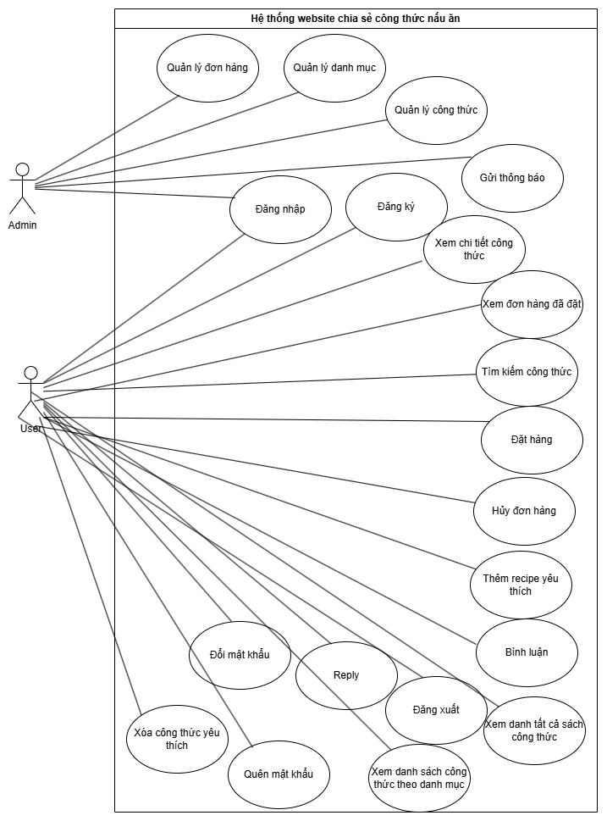

## 2.4. Biểu đồ use case phân rã

### 2.4.1 Use Case Admin

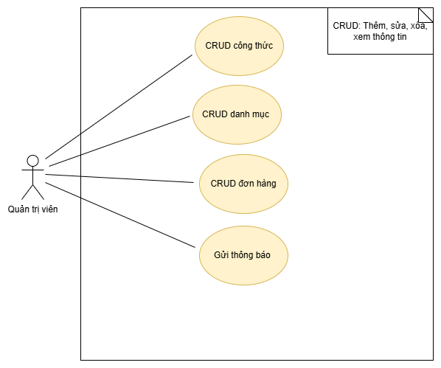

### 2.4.2 Usecase User

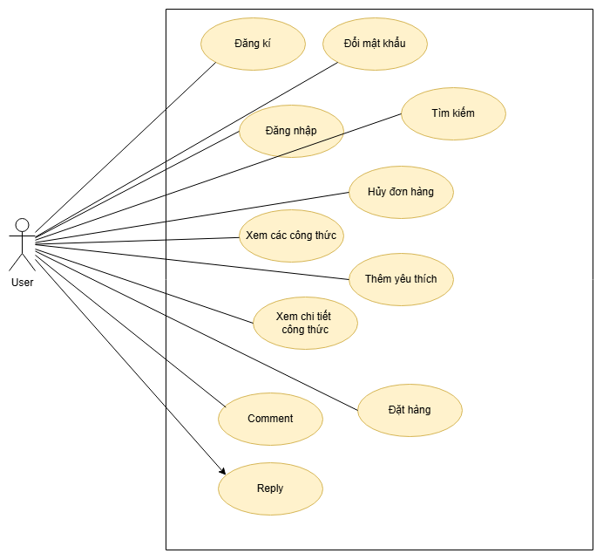

## 2.5. Quy trình nghiệp vụ

### 2.5.1 Quy trình khách hàng sử dụng phần mềm Khách hàng có thể vào xem các công thức, thể loại món ăn từ trang chủ, có thể xem chi

tiết công thức các món ăn đó ,ở trang chi tiết món ăn thì có thể bình luận về món ăn, lưu món ăn vào danh sách yêu thích và mua(order) nguyên liệu từ món ăn ở trên công thức

người dùng còn có thể xem thông tin đơn hàng của mình, có thể hủy đơn hàng nếu như đơn chưa được giao

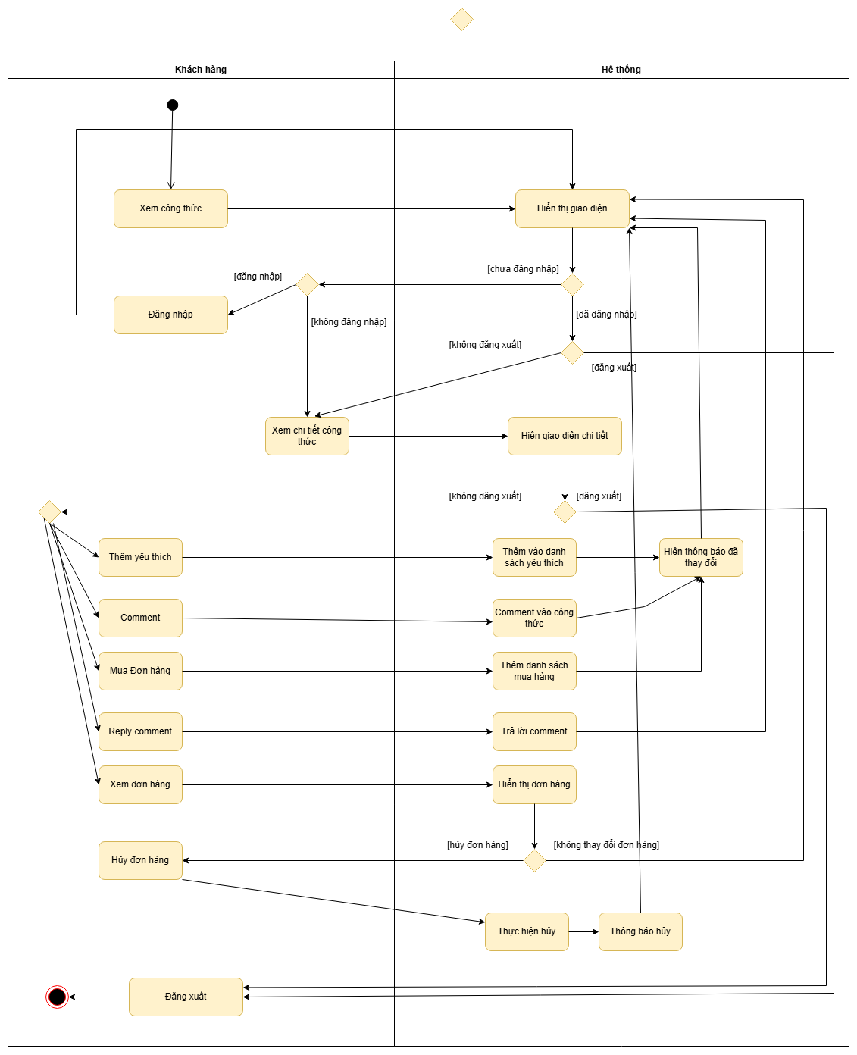

### 2.5.2 Quy trình admin sử dụng phần mềm

Admin có thể đăng nhập vào hệ thống, sử dụng CRUD với các công thức món ăn, thể loại món ăn, order đơn hàng, gửi thông báo về email khách hàng

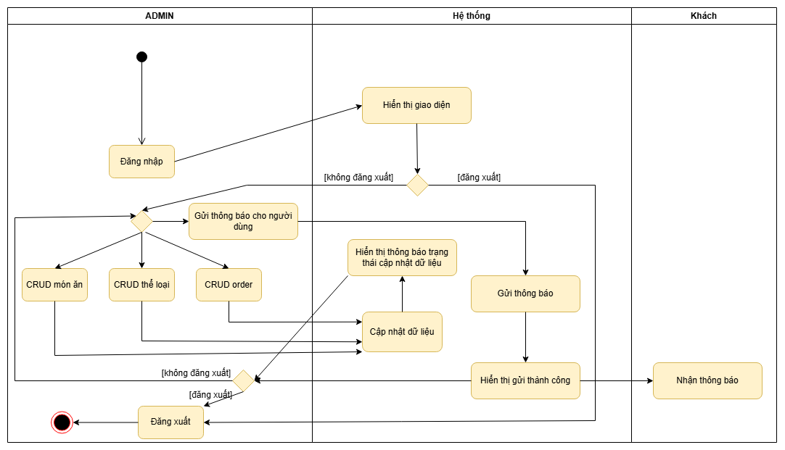

## 2.6. Đặc tả các usecase

### 2.6.1 Đăng ký

| ID | UC01 |
| --- | --- |
| Name | Đăng ký người dùng |
| Brief description | Chức năng cho phép người dùng tạo một tài khoản mới trên hệ thống, có thể đăng ký bằng gmail |
| Actors | Người dùng (Users) |
| Pre-conditions | Người dùng truy cập trang đăng ký và không có tài khoản đã tồn tại với thông tin đăng nhập mong muốn. |
| Basic flow | 1. Người dùng truy cập vào trang đăng ký  2. Hệ thống hiển thị mẫu đăng ký yêu cầu người dùng nhập thông tin cá nhân: Tên đầy đủ, Địa chỉ email, Mật khẩu  3. Người dùng nhập thông tin và xác nhận để tiếp tục.  4. Hệ thống kiểm tra tính hợp lệ của thông tin đăng ký: Định dạng email, Mật khẩu phải đủ 8 ký tự.  5. Nếu thông tin hợp lệ, hệ thống tạo tài khoản mới và chuyển hướng người dùng đến trang đăng nhập.  6. Người dùng sử dụng thông tin tài khoản mới để đăng nhập. |
| Alternative flow | Nếu thông tin đăng ký không hợp lệ (định dạng email không đúng, mật khẩu không đúng):  Hệ thống hiển thị thông báo lỗi cụ thể và yêu cầu người dùng nhập lại hoặc sửa chữa thông tin. |
| Result | Người dùng tạo thành công tài khoản mới |
| Exceptions | Lỗi kết nối hoặc lỗi hệ thống  Thông tin đăng nhập không chính xác |

### 2.6.2 Đăng nhập

| ID | UC02 |
| --- | --- |
| Name | Đăng nhập |
| Brief description | Chức năng cho phép người dùng và admin đăng nhập vào hệ thống |
| Actors | Người dùng (Users), admin |
| Pre-conditions | Người dùng và admin đã có tài khoản trong hệ thống |
| Basic flow | 1. Người dùng hoặc admin truy cập vào trang đăng nhập  2. Hệ thống hiển thị mẫu đăng nhập, người dùng nhập thông tin: email, mật khẩu  3. Người dùng hoặc admin nhập thông tin và xác nhận để tiếp tục.  4. Hệ thống kiểm tra tính hợp lệ của thông tin đăng ký: Định dạng email, Mật khẩu phải đủ 8 ký tự.  5. Nếu thông tin hợp lệ, hệ thống chuyển đến trang chủ nếu là người dùng hoặc chuyển đến trang quản lý nếu là admin |
| Alternative flow | Nếu thông tin đăng ký không hợp lệ (định dạng email không đúng, mật khẩu không đúng):  Hệ thống hiển thị thông báo lỗi cụ thể và yêu cầu người dùng nhập lại hoặc sửa chữa thông tin. |
| Result | Người dùng hoặc admin đăng nhập thành công |
| Exceptions | Lỗi kết nối hoặc lỗi hệ thống  Thông tin đăng nhập không chính xác |

### 2.6.3. Thêm công thức món ăn

| ID | UC03 |
| --- | --- |
| Name | Thêm công thức món ăn |
| Brief description | Chức năng cho phép quản trị viên tạo một công thức mới |
| Actors | Quản trị viên |
| Pre-conditions | Quản trị viên đăng nhập bằng tài khoản admin vào trang Admin |
| Basic flow | 1. Quản trị viên đăng nhập vào trang chủ của Admin  2. Yêu cầu chức năng thêm mới món ăn  3. Nhập thông tin của món ăn trong trường dữ liệu và yêu cầu thêm mới  4. Hệ thống kiểm tra các trường nhập liệu  5. Thêm mới công thức món ăn |
| Alternative flow | Thông báo lỗi nếu dữ liệu nhập vào không có hoặc không đúng định dạng  Thông báo nếu thêm mới không thành công |
| Result | Quản trị viên thêm mới công thức món ăn thành công |
| Exceptions | Lỗi kết nối hoặc lỗi hệ thống  Thông tin đăng nhập không chính xác |

### 2.6.4 Sửa công thức

| ID | UC04 |
| --- | --- |
| Name | Sửa công thức |
| Brief description | Chức năng cho phép admin sửa công thức món ăn |
| Actors | Admin |
| Pre-conditions | Admin đã đăng nhập vào hệ thống |
| Basic flow | 1. Admin chọn công thức ở trang quản lý công thức  2. Hệ thống hiển thị các thông tin của công thức  3. Admin sửa công thức và ấn lưu  4. Hệ thống kiểm tra tính hợp lệ( có rỗng không)  5. Nếu thông tin hợp lệ, hệ thống sửa lại công thức  6. Hệ thống hiển thị lại các công thức |
| Alternative flow | Nếu thông tin đăng ký không hợp lệ (rỗng) thì hệ thống hiển thị thông báo lỗi. |
| Result | Admin sửa công thức thành công |
| Exceptions | Lỗi kết nối hoặc lỗi hệ thống  Thông tin không đúng |

### 2.6.5. Xóa công thức món ăn có sẵn

| ID | UC05 |
| --- | --- |
| Name | Xóa công thức món ăn |
| Brief description | Chức năng cho phép quản trị viên xóa một công thức món ăn có sẵn |
| Actors | Quản trị viên |
| Pre-conditions | Quản trị viên đăng nhập bằng tài khoản admin vào trang Admin. |
| Basic flow | 1. Quản trị viên đăng nhập vào trang ADMIN  2. Hệ thống hiển thị list các công thức món ăn  3. Quản trị viên tìm kiếm công thức món ăn và yêu cầu xóa  4. Hệ thống hiển thị thông báo xác nhận xóa  5. Xóa thành công và thông báo xóa thành công |
| Alternative flow | Hệ thống thông báo lỗi nếu xóa không thành công |
| Result | Quản trị viên xóa thành công công thức món ăn |
| Exceptions | Lỗi kết nối hoặc lỗi hệ thống  Thông tin đăng nhập không chính xác |

### 2.6.6 Hiển thị danh sách các công thức

| ID | UC06 |
| --- | --- |
| Name | Hiển thị danh sách các công thức |
| Brief description | Chức năng cho phép hiển thị danh sách các công thức có sẵn trong hệ thống |
| Actors | Admin |
| Pre-conditions | Admin đăng nhập vào hệ thống |
| Basic flow | 1. Admin đăng nhập vào hệ thống  2. Hệ thống hiển thị danh sách đã phân trang các công thức có sẵn trong hệ thống |
| Alternative flow | Hệ thống lấy dữ liệu bị lỗi hoặc bị ngắt kết nối |
| Result | Hiển thị danh sách các công thức đã phân trang |
| Exceptions | Lỗi kết nối hoặc lỗi hệ thống |

### 2.6.7. Thêm danh mục món ăn

| ID | UC07 |
| --- | --- |
| Name | Thêm danh mục món ăn |
| Brief description | Chức năng cho phép quản trị viên tạo một danh mục mới |
| Actors | Quản trị viên |
| Pre-conditions | Quản trị viên đăng nhập bằng tài khoản admin vào trang Admin |
| Basic flow | 1. Quản trị viên đăng nhập vào trang chủ của Admin  2. Yêu cầu chức năng thêm mới danh mục món ăn  3. Nhập thông tin của món ăn trong trường dữ liệu và yêu cầu thêm mới  4. Hệ thống kiểm tra các trường nhập liệu  5. Thêm mới công thức món ăn |
| Alternative flow | Thông báo lỗi nếu dữ liệu nhập vào không có hoặc không đúng định dạng  Thông báo nếu thêm mới không thành công |
| Result | Quản trị viên thêm mới danh mục món ăn thành công |
| Exceptions | Lỗi kết nối hoặc lỗi hệ thống  Thông tin đăng nhập không chính xác |

### 2.6.8. Sửa danh mục món ăn

| ID | UC08 |
| --- | --- |
| Name | Sửa danh mục món ăn |
| Brief description | Chức năng cho phép admin sửa danh mục món ăn |
| Actors | Admin |
| Pre-conditions | Admin đã đăng nhập vào hệ thống |
| Basic flow | 1. Admin chọn công thức ở trang quản lý danh mục  2. Hệ thống hiển thị các thông tin của danh mục  3. Admin sửa danh mục và ấn lưu  4. Hệ thống kiểm tra tính hợp lệ( có rỗng không)  5. Nếu thông tin hợp lệ, hệ thống sửa lại danh mục  6. Hệ thống cập nhật lại các danh mục |
| Alternative flow | Nếu thông tin đăng ký không hợp lệ (rỗng) thì hệ thống hiển thị thông báo lỗi. |
| Result | Admin sửa danh mục thành công |
| Exceptions | Lỗi kết nối hoặc lỗi hệ thống  Thông tin không đúng |

### 2.6.9. Xóa danh mục món ăn

| ID | UC09 |
| --- | --- |
| Name | Xóa danh mục món ăn |
| Brief description | Chức năng cho phép quản trị viên xóa một danh mục món ăn có sẵn |
| Actors | Quản trị viên |
| Pre-conditions | Quản trị viên đăng nhập bằng tài khoản admin vào trang Admin. |
| Basic flow | 1. Quản trị viên đăng nhập vào trang ADMIN  2. Hệ thống hiển thị list các danh mục món ăn  3. Quản trị viên tìm kiếm danh mục món ăn và yêu cầu xóa  4. Hệ thống hiển thị thông báo xác nhận xóa  5. Xóa thành công và thông báo xóa thành công |
| Alternative flow | Hệ thống thông báo lỗi nếu xóa không thành công |
| Result | Quản trị viên xóa thành công danh mục món ăn |
| Exceptions | Lỗi kết nối hoặc lỗi hệ thống |

### 2.6.10. Thêm đơn hàng

| ID | UC10 |
| --- | --- |
| Name | Thêm đơn h |
| Brief description | Chức năng cho phép admin thêm đơn hàng của các khách mua ngoài hệ thống |
| Actors | Admin |
| Pre-conditions | Admin đã đăng nhập vào hệ thống |
| Basic flow | 1. Admin truy cập vào trang quản lý đơn hàng  2. Admin nhập thông tin của đơn hàng  3. Hệ thống kiểm tra tính hợp lệ( có rỗng không)  4. Nếu thông tin hợp lệ, hệ thống thêm mới đơn hàng  5. Hệ thống hiển thị lại danh sách các đơn hàng |
| Alternative flow | Nếu thông tin không hợp lệ sẽ thông báo cho admin |
| Result | Admin thêm mới được đơn hàng |
| Exceptions | Lỗi kết nối |

### 2.6.11. Sửa đơn hàng

| ID | UC11 |
| --- | --- |
| Name | Sửa đơn hàng đã đặt |
| Brief description | Chức năng cho phép admin sửa đơn đặt hàng |
| Actors | Quản trị viên |
| Pre-conditions | Quản trị viên đã đăng nhập vào hệ thống |
| Basic flow | 1. Admin chọn đơn hàng ở trang quản lý đơn hàng  2. Hệ thống hiển thị các thông tin của đơn hàng  3. Admin sửa đơn hàng và ấn lưu  4. Hệ thống kiểm tra tính hợp lệ( có rỗng không)  5. Nếu thông tin hợp lệ, hệ thống sửa lại đơn hàng  6. Hệ thống cập nhật lại các đơn hàng |
| Alternative flow | Nếu thông tin đăng ký không hợp lệ (rỗng) thì hệ thống hiển thị thông báo lỗi. |
| Result | Admin sửa đơn hàng thành công |
| Exceptions | Lỗi kết nối hoặc lỗi hệ thống  Thông tin không đúng |

### 2.6.12. Xóa đơn hàng

| ID | UC12 |
| --- | --- |
| Name | Xóa đơn hàng đã đặt |
| Brief description | Chức năng cho phép quản trị viên xóa một đơn hàng đã được đặt |
| Actors | Quản trị viên |
| Pre-conditions | Quản trị viên đăng nhập bằng tài khoản admin vào trang Admin. |
| Basic flow | 1. Quản trị viên đăng nhập vào trang ADMIN  2. Hệ thống hiển thị list các đơn hàng đã đặt  3. Quản trị viên tìm kiếm đơn hàng và yêu cầu xóa  4. Hệ thống hiển thị thông báo xác nhận xóa  5. Xóa thành công và thông báo xóa thành công |
| Alternative flow | Hệ thống thông báo lỗi nếu xóa không thành công |
| Result | Quản trị viên xóa thành công đơn hàng đã đặt |
| Exceptions | Lỗi kết nối hoặc lỗi hệ thống  Thông tin đăng nhập không chính xác |

### 2.6.13 Gửi thông báo

| ID | UC13 |
| --- | --- |
| Name | Gửi thông báo |
| Brief description | Chức năng cho phép admin gửi các thông báo về công thức mới hoặc các ưu đãi của cửa hàng đến người dùng |
| Actors | Admin |
| Pre-conditions | Người dùng truy cập trang quản lý |
| Basic flow | 1. Admin dùng truy cập vào trang quản lý và chọn email  2. Hệ thống hiển thị mẫu gửi email  3. Admin nhập thông tin  4. Hệ thống kiểm tra tính hợp lệ( có rỗng không)  5. Nếu thông tin hợp lệ, hệ thống gửi email đến người dùng |
| Alternative flow | Nếu thông tin đăng ký không hợp lệ (định dạng email không đúng, mật khẩu không đúng): hệ thống hiển thị thông báo lỗi cụ thể và yêu cầu người dùng nhập lại. |
| Result | Admin gửi email đến người dùng |
| Exceptions | Lỗi kết nối hoặc lỗi hệ thống |

### 2.6.15. Hiển thị danh mục món ăn

| ID | UC15 |
| --- | --- |
| Name | Hiển thị danh mục các món ăn |
| Brief description | Chức năng cho phép hiển thị danh mục các công thức có sẵn trong hệ thống |
| Actors | Admin |
| Pre-conditions | Admin đăng nhập vào hệ thống |
| Basic flow | 1. Admin đăng nhập vào hệ thống  2. Hệ thống hiển thị danh sách đã phân trang các danh mục có sẵn trong hệ thống |
| Alternative flow | Hệ thống lấy dữ liệu bị lỗi hoặc bị ngắt kết nối |
| Result | Hiển thị danh sách các danh mục đã phân trang |
| Exceptions | Lỗi kết nối hoặc lỗi hệ thống |

### 2.6.16. Hiển thị đơn hàng đã đặt

| ID | UC16 |
| --- | --- |
| Name | Hiển thị các đơn hàng đã được đặt |
| Brief description | Chức năng cho phép hiển thị danh sách các đơn hàng đã được đặt |
| Actors | Admin |
| Pre-conditions | Admin đăng nhập vào hệ thống |
| Basic flow | 1. Admin đăng nhập vào hệ thống  2. Hệ thống hiển thị danh sách đã phân trang các đơn hàng đã đặt |
| Alternative flow | Hệ thống lấy dữ liệu bị lỗi hoặc bị ngắt kết nối |
| Result | Hiển thị danh sách các đơn hàng đã phân trang |
| Exceptions | Lỗi kết nối hoặc lỗi hệ thống |

### 2.6.17. Xem các món ăn

| ID | UC17 |
| --- | --- |
| Name | Xem các món ăn |
| Brief description | Chức năng cho phép người dùng xem các món ăn có trên hệ thống |
| Actors | Người dùng |
| Pre-conditions | Người dùng truy cập vào hệ thống |
| Basic flow | 1. Người dùng truy cập vào hệ thống  2. Hệ thống hiển thị danh sách các món ăn đã phân trang |
| Alternative flow | Hệ thống lấy dữ liệu bị lỗi hoặc bị ngắt kết nối |
| Result | Hiển thị danh sách các món ăn |
| Exceptions | Lỗi kết nối hoặc lỗi hệ thống |

### 2.6.18 Xem chi tiết công thức

| ID | UC18 |
| --- | --- |
| Name | Xem chi tiết công thức |
| Brief description | Chức năng cho phép người dùng xem chi tiết công thức món ăn |
| Actors | Người dùng (Users) |
| Pre-conditions | Người dùng truy cập vào hệ thống |
| Basic flow | 1. Người dùng truy cập vào hệ thống và chọn công thức món ăn  2. Hệ thống hiển thị chuyển đến trang công thức chi tiết và hiển thị nội dung chi tiết của công thức. |
| Alternative flow | Hệ thống thông báo người dùng gặp lỗi trong khi tải công thức |
| Result | Người dùng xem được chi tiết công thức |
| Exceptions | Lỗi kết nối hoặc lỗi hệ thống  Không tìm thấy công thức |

### 2.6.19. Tìm kiếm món ăn

| ID | UC19 |
| --- | --- |
| Name | Tìm kiếm món ăn trên hệ thống |
| Brief description | Chức năng cho phép tìm kiếm và hiển thị các món ăn tìm được |
| Actors | Người dùng |
| Pre-conditions | Người dùng truy cập vào hệ thống |
| Basic flow | 1. Người dùng truy cập vào hệ thống  2. Người dùng nhập từ khóa tìm kiếm trên hệ thống  3. Hệ thống kiểm tra dữ liệu hợp lệ  3. Hệ thống hiển thị những món ăn tìm được theo từ khóa người dùng đưa |
| Alternative flow | Hệ thống lấy dữ liệu bị lỗi hoặc bị ngắt kết nối  Từ khóa nhập vào không đúng |
| Result | Hiển thị danh sách các món ăn tìm được theo từ khóa người dùng đưa |
| Exceptions | Món ăn không tồn tại trong hệ thống |

### 2.6.20 Xem công thức theo danh mục

| ID | UC20 |
| --- | --- |
| Name | Xem công thức theo danh mục |
| Brief description | Chức năng cho phép người dùng xem các công thức có cùng danh mục |
| Actors | Người dùng (Users) |
| Pre-conditions | Người dùng truy cập hệ thống |
| Basic flow | 1. Người dùng truy cập vào hệ thống  2. Hệ thống hiển thị các danh mục của công thức  3. Người dùng chọn danh mục  4. Hệ thống hiển thị các công thức theo danh muc |
| Alternative flow | Thông báo không tìm thấy món ăn phù hợp |
| Result | Người dùng xem được các công thức theo danh mục |
| Exceptions | Lỗi kết nối hoặc lỗi hệ thống  Không tìm thấy công thức |

### 2.6.21. Thêm công thức món ăn vào danh mục yêu thích

| ID | UC21 |
| --- | --- |
| Name | Yêu thích công thức món ăn |
| Brief description | Chức năng cho phép người dùng thêm công thức món ăn vào danh sách yêu thích của mình |
| Actors | Người dùng |
| Pre-conditions | Người dùng đăng nhập vào hệ thống |
| Basic flow | 1. Người dùng đăng nhập vào hệ thống  2. Click button “Save” trong chi tiết món ăn  3. Hệ thống thêm công thức vào danh sách yêu thích |
| Alternative flow | Hiển thị thêm công thức vào danh sách yêu thích không thành công |
| Result | Thêm công thức vào danh sách yêu thích |
| Exceptions | Lỗi kết nối hoặc lỗi hệ thống |

### 2.6.22 Xóa công thức món ăn yêu thích khỏi danh mục yêu thích

| ID | UC22 |
| --- | --- |
| Name | Xóa công thức yêu thích |
| Brief description | Chức năng cho phép người dùng xóa công thức món ăn khỏi danh sách yêu thích |
| Actors | Người dùng (Users) |
| Pre-conditions | Người dùng đã đăng nhập vào hệ thống |
| Basic flow | 1. Người dùng truy cập vào danh sách yêu thích  2. Hệ thống hiển thị danh sách các công thức món ăn yêu thích  3. Người dùng chọn công thức cần xóa và ấn nút xóa  4. Hệ thống xóa công thức khỏi danh sách yêu thích của người dùng  5. Hệ thống hiển thị lại danh sách yêu thích |
| Alternative flow | Người dùng không tìm thấy công thức trong danh sách yêu thích  Lỗi khi xóa công thức khỏi danh sách yêu thích |
| Result | Người dùng xóa thành công công thức khỏi danh sách yêu thích |
| Exceptions | Lỗi kết nối hoặc lỗi hệ thống |

### 2.6.23 Bình luận công thức món ăn

| ID | UC23 |
| --- | --- |
| Name | Bình luận công thức món ăn |
| Actors | Người dùng (Users) |
| Pre-conditions | Người dùng đã đăng nhập vào hệ thống |
| Basic flow | 1. Người dùng truy cập vào hệ thống  2. Đi vào trang Detail của công thức  3. Người dùng nhập comment vào ô comment  4.Hệ thống kiểm tra xem người dùng đã login hay chưa  4.Sau khi login người dùng bình luận vào ô bình luận |
| Alternative flow | Bình luận đã được hiển thị trên web |
| Result | Người dùng xem các bình luận |
| Exceptions | Lỗi kết nối hoặc lỗi hệ thống |

### 2.6.24. Đặt đơn hàng

| ID | UC024 |
| --- | --- |
| Name | Đặt đơn hàng |
| Brief description | Chức năng cho phép người dùng đặt đơn hàng nguyên liệu của món ăn |
| Actors | Người dùng |
| Pre-conditions | Người dùng đăng nhập vào hệ thống |
| Basic flow | 1. Người dùng yêu cầu chức năng đặt hàng  2. Người dùng điền thông tin cần thiết và yêu cầu gửi  3. Hệ thống kiểm tra các trường nhập liệu  4. Hệ thống thông báo đặt hàng thành công |
| Alternative flow | Hiển thị thông báo đặt hàng không thành công  Thông báo lỗi nếu dữ liệu nhập vào không đúng định dạng |
| Result | Hiển thị danh sách các đơn hàng đặt đã phân trang |
| Exceptions | Thông tin đăng nhập không chính xác |

### 2.6.25. Hủy đơn hàng đã đặt

| ID | UC25 |
| --- | --- |
| Name | Hủy đơn hàng đã đặt |
| Brief description | Chức năng cho phép người dùng hủy đơn hàng nguyên liệu của món ăn đã đặt |
| Actors | Người dùng |
| Pre-conditions | Người dùng đăng nhập vào hệ thống |
| Basic flow | 1. Người dùng truy cập vào chức năng xem các đơn hàng đã đặt  2. Người dùng yêu cầu hủy đơn hàng  3. Hệ thống kiểm tra trạng thái đơn hàng  4.. Hệ thống thông báo hủy đặt hàng thành công |
| Alternative flow | Hiển thị thông báo hủy đặt hàng không thành công  Đơn hàng đã được giao thành công không thể hủy |
| Result | Đơn hàng được hủy thành công |
| Exceptions | Thông tin đăng nhập không chính xác |

### 2.6.26. Reply bình luận về công thức món ăn

| ID | UC026 |
| --- | --- |
| Name | Reply bình luận về công thức nấu ăn |
| Brief description | Chức năng cho phép người dùng đã đăng nhập có thể reply comment của bình luận về công thức nấu ăn |
| Actors | Người dùng |
| Pre-conditions | Người dùng đăng nhập vào hệ thống |
| Basic flow | 1. Người dùng truy cập vào hệ thống  2. Người dùng vào trang detail công thức  3. Người dùng click vảo reply của ô comment  4.Hệ thống yêu cầu người dùng đăng nhập để reply comment  5.Người dùng reply comment thành công |
| Alternative flow | Hiển thị ra màn hình comment reply  Thông báo lỗi không thể reply |
| Result | Hiển thị ra comment thành công |
| Exceptions | Thông tin đăng nhập không chính xác |

### 2.6.27 Đăng xuất

| ID | UC27 |
| --- | --- |
| Name | Đăng xuất |
| Brief description | Chức năng cho phép người đăng xuất khỏi hệ thống |
| Actors | Người dùng (Users) |
| Pre-conditions | Người dùng đã đăng nhập vào hệ thống |
| Basic flow | Người dùng click nút đăng xuất |
| Alternative flow | Người dùng hủy bỏ đăng xuất  Lỗi khi đăng xuất (Lỗi hệ thống hoặc mạng) |
| Result | Người dùng đăng xuất thành công |
| Exceptions | Lỗi kết nối hoặc lỗi hệ thống |

### 2.6.28. Đổi mật khẩu

| ID | UC28 |
| --- | --- |
| Name | Đổi mật khẩu |
| Brief description | Chức năng cho phép người dùng đổi mật khẩu tài khoản của mình |
| Actors | Người dùng (Users) |
| Pre-conditions | Người dùng truy cập trang đăng nhập. |
| Basic flow | 1. Người dùng yêu cầu đổi mật khẩu  2. Người dùng nhập các trường dữ liệu và yêu cầu gửi  3. Hệ thống kiểm tra các trường nhập liệu  4. Hệ thống thông báo đổi mật khẩu thành công |
| Alternative flow | Thông báo lỗi đổi mật khẩu không thành công  Mật khẩu cũ không đúng  Mật khẩu nhập lại không giống mật khẩu mới đã nhập |
| Result | Người dùng đổi mật khẩu thành công |
| Exceptions | Lỗi kết nối hoặc lỗi hệ thống |

### 

### 2.6.29. Quên Mật Khẩu

| ID | UC29 |
| --- | --- |
| Name | Quên Mật Khẩu |
| Brief description | Chức năng cho phép người dùng lấy lại mật khẩu đã bị quên bằng gmail |
| Actors | Người dùng (Users) |
| Pre-conditions | Người dùng truy cập trang đăng nhập. |
| Basic flow | 1. Người dùng yêu cầu quên mật khẩu  2. Người dùng nhập các trường dữ liệu và yêu cầu gửi  3. Hệ thống kiểm tra các trường nhập liệu  4. Hệ thống gửi mật khẩu về email người dùng  5. Hệ thống thông báo đã gửi mật khẩu về email người dùng |
| Alternative flow | Thông báo lỗi Đã xảy ra lỗi khi yêu cầu mật khẩu  Email không tồn tại trong hệ thống |
| Result | Người dùng đổi mật khẩu thành công |
| Exceptions | Lỗi kết nối hoặc lỗi hệ thống |

## 

## 2.7. Database Design

### 2.7.1 Bảng Users (Người dùng khi đăng nhập vào hệ thống)

| **Field Name** | **Data Type** | **Constraint** | **Description** |
| --- | --- | --- | --- |
| userid | UUID | Primary key | Đại diện cho ID của người dùng. |
| fullname | varchar(255) | Not null | Tên người dùng |
| email | varchar(255) | Not null | Email của người dùng |
| password | varchar(255) | Not Null | Mật khẩu của người dùng |
| role | varchar(255) | Not Null | Quyền của người dùng |

### 2.7.2. Bảng dữ liệu Công thức món ăn

| **Field Name** | **Data Type** | **Constraint** | **Description** |
| --- | --- | --- | --- |
| id | UUID | Primary key | Đại diện cho ID của công thức món ăn |
| name | varchar(100) | Not Null | Tên món ăn |
| description | varchar(255) | Not Null | Miêu tả món ăn |
| image | varchar(255) | Not Null | Ảnh đại diện cho món ăn |
| ingredient | varchar(255) | Not Null | Nguyên liệu để nấu món ăn |
| step | varchar | Not Null | Các bước nấu món ăn |
| time | int | Not Null | Thời gian nấu món ăn |
| serves | int | Not Null | Số người có thể sử dụng |
| price | int | Not Null | Giá mua nguyên liệu món ăn |

### 2.7.3 Bảng dữ liệu danh mục

| **Field Name** | **Data Type** | **Constraint** | **Description** |
| --- | --- | --- | --- |
| categoryid | UUID | Primary key | Đại diện cho ID của danh mục. |
| name | varchar(255) | Not null | Tên danh mục |

### 2.7.4 Bảng Favourites (Danh sách các công thức yêu thích)

| **Field Name** | **Data Type** | **Constraint** | **Description** |
| --- | --- | --- | --- |
| fvid | UUID | Primary key | Đại diện cho ID của công thức yêu thích . |
| recipeid | varchar(255) | Not null | Đại diện cho ID của công thức |
| userid | varchar(255) | Not null | Đại diện cho người dùng |

### 2.7.5 Bảng comment

| **Field Name** | **Data Type** | **Constraint** | **Description** |
| --- | --- | --- | --- |
| cmid | UUID | Primary key | Đại diện cho ID của comment. |
| userid | varchar(255) | Not null | Đại diện cho ID của người comment |
| fullname | varchar(255) | Not null | Tên của người dùng |
| recipeid | varchar(255) | Not Null | Đại diện cho id của công thức |
| content | varchar(255) | Not Null | Nội dung comment |
| parentCmid | varchar(255) |  | Đại diện cho comment cha |
| localDateTime | time | Not Null | Thời gian comment |

### 2.7.6.Bảng Order

| **Field Name** | **Data Type** | **Constraint** | **Description** |
| --- | --- | --- | --- |
| id | UUID | Primary key | ID của đơn hàng. |
| uid | UUID | Foreign key | ID của người đặt hàng |
| recipeid | UUID | Foreign key | ID món ăn đặt hàng |
| recipename | varchar(255) | Not Null | Tên món ăn |
| name | varchar(100) | Not Null | Tên người đặt hàng |
| address | varchar(255) | Not Null | Địa chỉ người đặt hàng |
| phone | int | Not Null | SĐT người đặt hàng |
| ingredient | varchar(255) | Not Null | Nguyên liệu món ăn đã đặt |
| price | int | Not Null | Giá món ăn(đơn vị: 1) |
| quantity | int | Not Null | Số lượng người dùng đặt hàng |
| totalPrice | int | Not Null | Giá đơn hàng (price*quantity) |
| orderTime | LocalDatetime | Not Null | Thời gian người dùng đặt hàng |
| isActive | boolean | Not Null | Trạng thái đơn hàng(0: Đang chuẩn bị, 1: Giao thành công) |

### 2.7.7 recipe_category

| **Field Name** | **Data Type** | **Constraint** | **Description** |
| --- | --- | --- | --- |
| category_id | UUID | Primary key | Đại diện cho ID của danh mục |
| recipeid | varchar(255 | Not null | Đại diện cho ID của công thức |

2.7.8. Email

| **Field Name** | **Data Type** | **Constraint** | **Description** |
| --- | --- | --- | --- |
| emailid | UUID | Primary key | Đại diện cho ID của email |
| created_at | datetime(6) | null | Đại diện cho ngày tạo email |
| email_address | varchar(255) | Not null | Đại diện email đăng ký |

# 3. Các yêu cầu phi chức năng

## **3.1. Giao diện người dùng**:

- Giao diện của trang web phải hiển thị tốt trên nhiều loại thiết bị khác nhau, từ máy tính để bàn, máy tính bảng đến điện thoại di động. Khi người dùng truy cập trang web thông qua trình duyệt, hệ thống sẽ tự nhận yêu cầu từ phía máy khách và gửi trả về giao diện với các menu chức năng tương ứng, phụ thuộc vào phạm vi quyền của từng người dùng.

Đối với người dùng khi truy cập vào hệ thống, giao diện sẽ bao gồm:

* Phần tiêu đề: Cung cấp tên của hệ thống, nút đăng nhập để truy cập vào tài khoản.
* Phần thân:
  + Danh sách công thức: Hiển thị tên, ảnh, và mô tả công thức.
  + Thông tin chi tiết công thức: Bao gồm danh sách các nguyên liệu, hướng dẫn chế biến, và thông tin dinh dưỡng.
* Phần chân trang: Cung cấp các thông tin liên quan đến hệ thống như bản quyền, thông tin liên hệ, và hỗ trợ.

Khi người dùng đăng ký tài khoản và bắt đầu học cách nấu ăn, giao diện thân trang sẽ được chia thành hai phần:

* Phần trái: Danh sách các công thức nấu ăn.
* Phần phải: Nội dung chi tiết từng công thức, bao gồm các bước thực hiện và hình ảnh minh họa.

## **3.2. Giao diện ADMIN**:

- Giao diện quản trị sẽ đơn giản, dễ sử dụng với các chức năng trực quan, giúp quản trị viên dễ dàng theo dõi và quản lý các hoạt động của hệ thống một cách hiệu quả. Màu sắc và bố cục cũng sẽ được thiết kế để nổi bật các phần quan trọng như quản lý công thức, danh sách thể loại, quản lý đơn hàng, gửi thông báo về người dùng, nhằm cải thiện trải nghiệm người dùng và tăng cường khả năng tương tác với hệ thống.

## **3.3. Tính bảo mật:**

- Hệ thống phải đảm bảo rằng người dùng chỉ có thể sử dụng các chức năng và truy cập vào dữ liệu phù hợp với vai trò của họ. Người dùng sẽ chỉ có quyền truy cập vào các công thức, tài liệu hoặc chức năng mà họ có quyền.

## **3.4. Ràng buộc**:

- ELCs (E-Learning Cooking System) là hệ thống dựa trên Web, yêu cầu người dùng có kết nối internet để gửi và nhận thông tin, dữ liệu giữa máy khách và web server. Người dùng cần có một thiết bị có kết nối internet như máy tính cá nhân, máy tính bảng hoặc điện thoại thông minh, và phần mềm duyệt web hỗ trợ như Google Chrome, Mozilla Firefox, hoặc Microsoft Edge với phiên bản mới nhất có hỗ trợ JavaScript.

Việc điều chỉnh này giúp nội dung phù hợp với bối cảnh của trang web chia sẻ công thức nấu ăn, đảm bảo người dùng có trải nghiệm tốt và bảo mật phù hợp với từng nhóm người dùng.